Fiche de jeux: LES ANIMAUX

Jeu n°1 : Mets le bon article (le, la, l’) et relie le mot à l’image correspondante

_________ poisson  _________ chat  _________ chien  _________ cochon d’Inde  _________ cheval  _________ perruche  _________ lapin  _________ souris  _________ tortue  _________ hamster  _________ cochon | A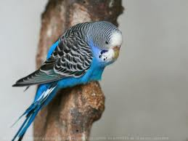 B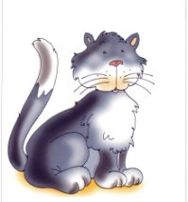  C.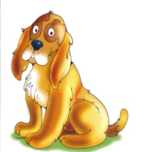 D. 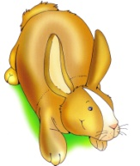  E.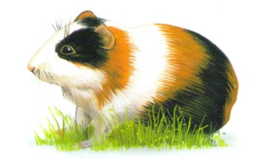 F.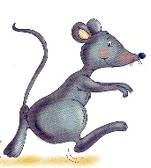  G.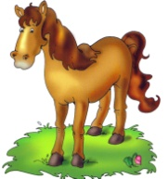 H. 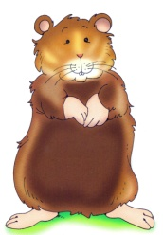 I. 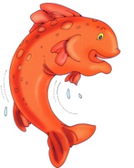  J. 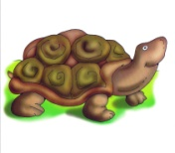K. 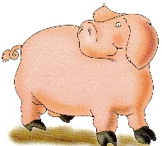

Jeu n° 2 : Écris les mots sous les images correspondantes : Un cochon d’Inde, une souris, une tortue, un hamster, un cheval, des chevaux, un lapin, un chat, un chien, un poisson, une perruche, un cochon
_______________________ ________________________

________________________ __________________________

____________________________________________
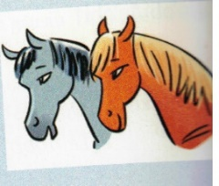_____________________________________________
_____________________________________________
_____________________ __________________________

Jeu n°3 : Mets le bon article (le, la, l’) et relie le mot à l’image correspondante

_________ lion  _________ perroquet  _________ oiseau  _________ girafe  _________ tigre  _________ ours  _________ zèbre  _________ dauphin  _________ serpent  _________ éléphant | A. 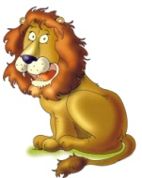 B. 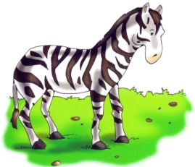  C. 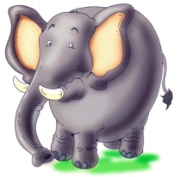D. 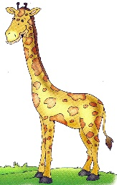  E. 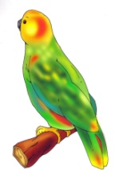F. 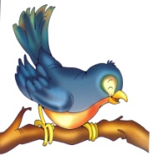  G. 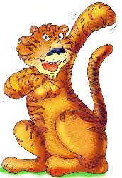 H. 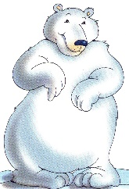  I. 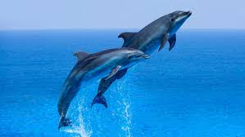 J. 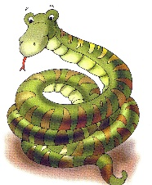
Jeu n°4 : Mets le bon article (un, une, des) et complète les mots
_____ __ __ BR__ _______ __ __ __ P__ __ __ S_____ __ __ __ R__ _____ __ H__ T ____ __ __ O__
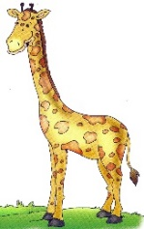_____ __ __ R__ __ E ____ __ H__ __N ______ __U__S
____ __ A__ __ N _______ __ __ MS__ __ __

_____ __ H__ V __ L 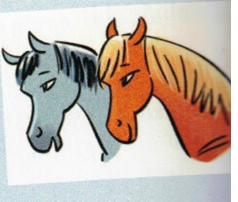_____ __ __ __ __ __ U__
_____ __ __ __ T __ E _______ O__ __ EA __
______ __I __ __ __ __ X_____ P__ I__ __ ___ N
________ C__ C__ __ __ __ D’ __ __ __ __

____ __ ER__ O __ __ __ T ____ P __ __ __U__ __ E
_____ __ L__ __ P__ A__ __ ______ ___________________

______ __ E__ __ __ __ T _____ C__ __ __ __ N

Jeu n° 5: Faites des phrases

J’aime -- Je déteste

Ex : Je déteste les serpents.

1. 2. 3.
4. 5. 6. 6. 7. 8.
Et toi ?

